Федеральное государственное автономное образовательное учреждение высшего образования "Национальный исследовательский университет ИТМО»

Факультет Программной Инженерии и Компьютерной Техники

**ОТЧЕТ**

по лабораторной работе №1

по дисциплине «Программирование»

Вариант: 30292

Выполнил студент группы P3118:

Ефимов Антон

Преподаватель:

Харитонова Анастасия Евгеньевна

Санкт-Петербург 2025 г.

1. **Текст задания**
2. Создать одномерный массив l типа long. Заполнить его числами от 4 до 19 включительно в порядке убывания.
3. Создать одномерный массив x типа double. Заполнить его 20-ю случайными числами в диапазоне от -10.0 до 5.0.
4. Создать двумерный массив k размером 16x20. Вычислить его элементы по следующей формуле (где x = x[j]):

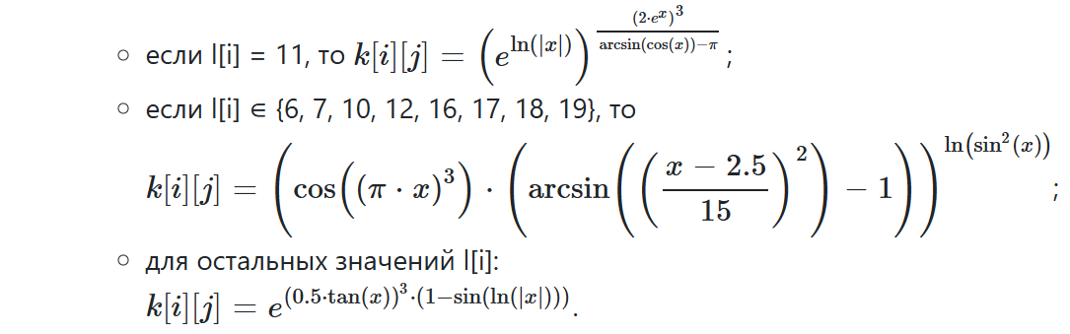

1. Напечатать полученный в результате массив в формате с двумя знаками после запятой.
2. **Исходный код программы.**

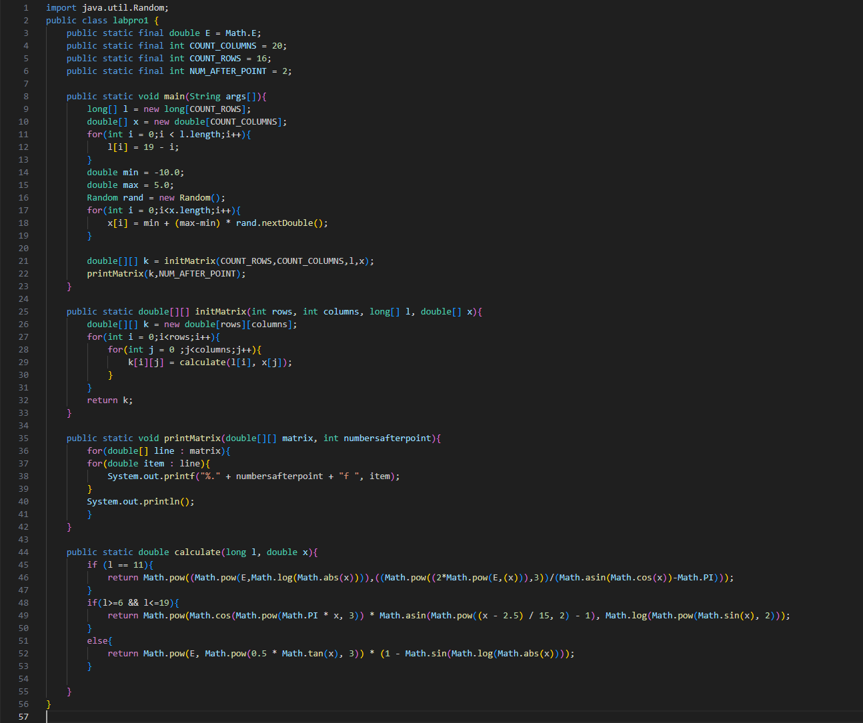

1. **Результат работы программы:**

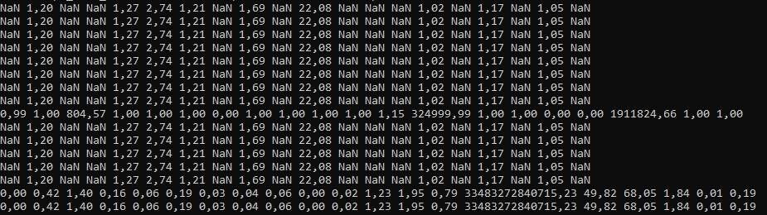

1. **Вывод**

В ходе выполнения работы я ознакомился с базовым синтаксисом Java, условными операторами и циклами. Поработал с одномерными и двумерными массивами, константами и статическими методами. Использовал класс java.util.Random для генерации случайных чисел и встроенный класс Math для работы с математическими функциями. На удаленном сервере Helios через терминал скомпилировал программу и упаковал её в исполняемый JAR-архив.